**新 书 推 荐**

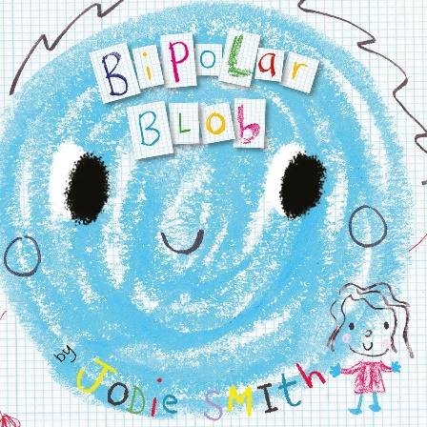**中文书名：《我的情绪不听话！》**

**英文书名：BIPOLAR BLOB**

**作 者：Jodie Smith**

**出 版 社：Sweet Cherry**

**代理公司：ANA/Emily Xu**

**页 数：32页**

**出版时间：2023年10月26日**

**代理地区：中国大陆、台湾**

**审读资料：电子稿**

**类 型：知识绘本**

**主要卖点：**

* **这是一本儿童友好的书，作者将自己的亲身经历写成绘本，以此帮助父母找到一种合适的方法，与孩子谈论如何处理双相情感障碍。**
* **简单却能引起共鸣的插图，以及作者生动准确的文字，给同样患有双相情感障碍的孩子们以心理慰藉及解决方式。她用自己的经历告诉孩子们只要勇敢面对，接受治疗，最终一定能够学会控制自己的情绪。**

**内容简介：**

在越来越多孩子们拥有心理健康问题的今天，父母不知如何同他们谈论这个难以启齿的敏感话题。于是，作者用简单的插画和精准的文字引起共鸣并给予力量，向自己年幼的女儿讲述着，也是向所有的孩子们讲述着……

这本书是作为母亲的乔迪·史密斯创作出的第一个儿童绘本，书中美好地刻画出作者自己患有双相情感障碍的经历。她用这样一种有趣且易懂的方式向年幼的女儿解释这种情况，展示出自己时常会经历怎样起伏不定的情绪。

**近年来，我们看到人们对童书的需求有所增加，尤其是涉及到诸如失去、疾病或心理和身体健康等棘手主题的。这本书中有大量作者本人亲自画的生动的插图，虽然画的很简单但却是她内心深处的真实表达，是一本引人注目的、关于心理健康的亲自讲述，非常适合父母和孩子们一起阅读。**

这是一个真实的故事，讲述了一个每天都要处理躁郁症的母亲朱迪的生活。幸运的是，她最终成功学会了驾驭情绪的起伏，以及介于两者之间的一切。患有躁郁症的每一天都是煎熬的：有时你是积极的，有时你是消极的，更有时，你会成为各种情绪的混合体。对你来说，控制感情是很棘手的！但在一些帮助下，躁郁症患者是能够学会如何保持微笑，如何变得更好的！

[Bipolar Blob by Jodie Smith | COVER REVEAL | Children's Picture Book | Mental Health](https://www.youtube.com/watch?v=AkEH85c0xq0)

**作者简介：**

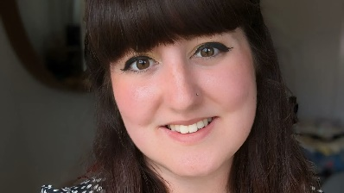**朱迪·史密斯（Jodie Smith）**是一个患有神经多样性症状的插画家、作家，在女儿伊迪丝出生后，她受到启发，写下了自己关于双相情感障碍的经历。她想帮助自己的女儿及其他孩子们理解这个病症，以提高人们对精神疾病的认识。

**内页插图：**

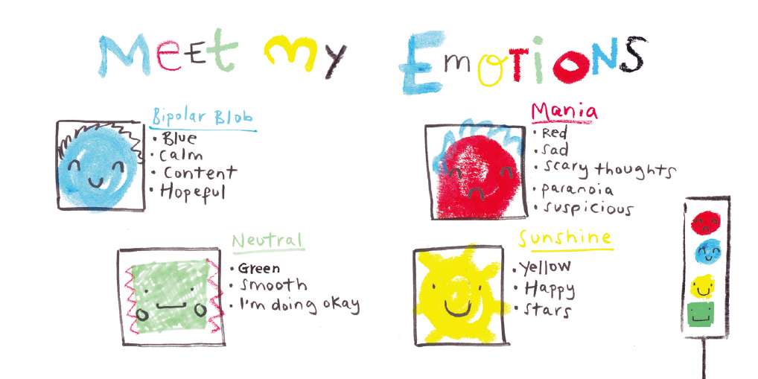

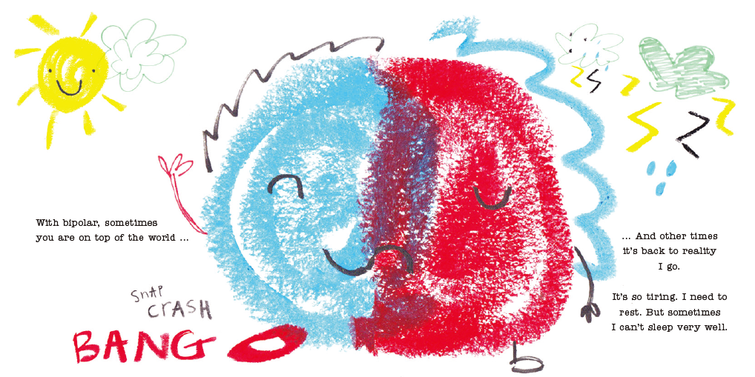

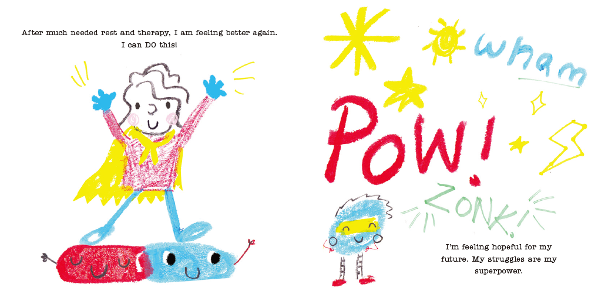

**谢谢您的阅读！**

**请将回馈信息发至：Emily@nurnberg.com.cn**

**徐书凝 (Emily Xu)**

**--------------------------------------------------------------------**

欢迎下载最新2023年安德鲁春季中文书目（ 儿童书）

<https://pan.baidu.com/s/1oUk2yykOSVsyn2yuYypZ5Q>

提取码: 2023

--------------------------------------------------------------------

安德鲁﹒纳伯格联合国际有限公司北京代表处

北京市海淀区中关村大街甲59号中国人民大学文化大厦1705室, 邮编：100872

电话：010-82504206

传真：010-82504200

Email: Emily@nurnberg.com.cn

网址：http://www.nurnberg.com.cn

微博：http://weibo.com/nurnberg

豆瓣小站：http://site.douban.com/110577/

微信订阅号：ANABJ2002